3.2.4 居民企业（核定征收）企业所得税月（季）度申报——1059

# 一、业务概述

## 按照企业所得税核定征收办法缴纳企业所得税的居民企业依照税收法律、法规、规章及其他有关企业所得税的规定，在规定的纳税期限内向税务机关填报《中华人民共和国企业所得税月（季）度预缴和年度纳税申报表（B类）》及其他相关资料，向税务机关进行企业所得税月（季）度申报。

# **二、办理流程**

1.纳税人通过应申报提示提醒信息申报链接进入或通过菜单进入“居民企业（核定征收）企业所得税月（季）度申报”模块；

2.纳税人进入填报表单界面并预填申报数据；

3.纳税人确认/修改申报表信息，点击“申报”按钮提交申报；

4.缴纳税款，办结流程。

# **三、视频讲解**

网址：

<https://cdn.jiangsu.chinatax.gov.cn/etax/u/nsrxt/www/202404/231048147itt.mp4>

# **四、功能路径**

1.【我要办税】-【税费申报及缴纳】-【居民企业（核定征收）企业所得税月（季）度申报】

2.本期应申报提醒进入办税功能

3.搜索框直接搜索居民企业（核定征收）企业所得税月（季）度申报

# **五、操作步骤**

温馨提示：建议纳税人在申报期内先报送财务报表，再申报同期企业所得税。

1. 登录新电子税局后，点击【我要办税】 -【税费申报及缴纳】- 【居民企业（核定征收）企业所得税月（季）度申报】功能菜单。

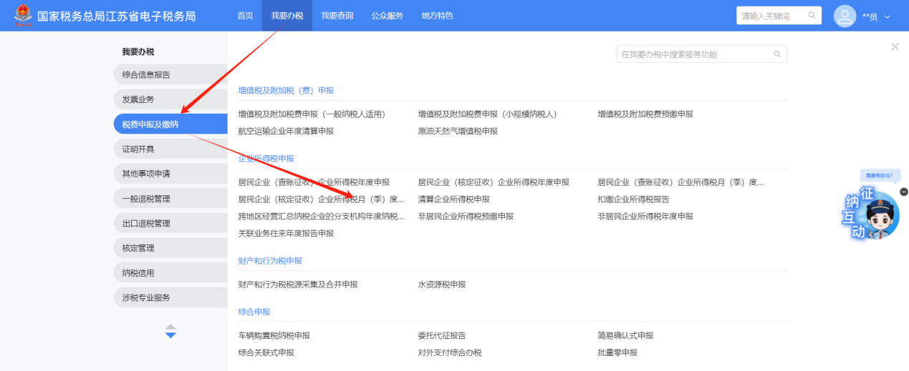

2.进入系统后，根据纳税人核定征收方式分为按核定应税所得率（能核算收入总额的）、核定应税所得率（能核算成本费用总额的）、核定应纳所得税额三种方式：

1.1若纳税人为按核定应税所得率（能核算收入总额的）

①纳税人需填报“收入总额”、“从业人数”、“资产总额”等信息。如下图：

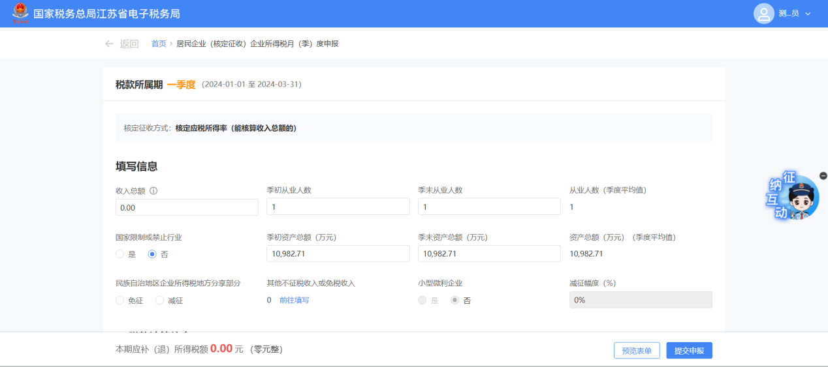

注意：若已申报当期财务报表利润表，“收入总额”行次自动带出财务报表利润表“营业收入+营业外收入”金额，允许纳税人手工更正。

②如需填报不征税收入或免税收入事项，可点击其他不征税收入或免税收入项的【前往填写】按钮，系统弹出填写界面进行填报。如下图：

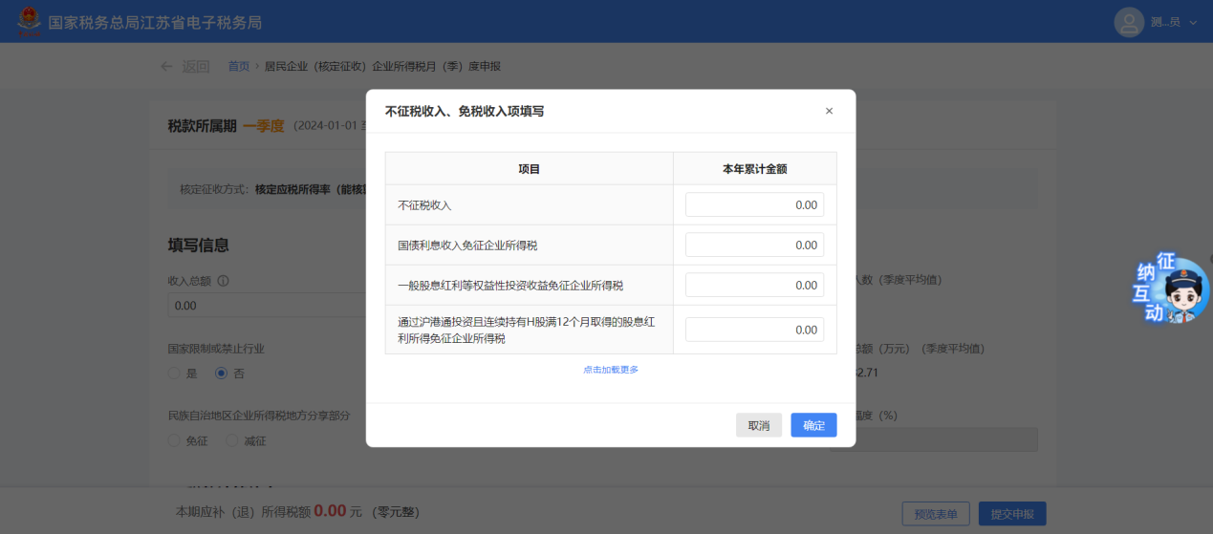

1.2若纳税人为核定应税所得率（能核算成本费用总额的）

纳税人需填报“成本费用总额”、“从业人数”、“资产总额”信息。如下图：

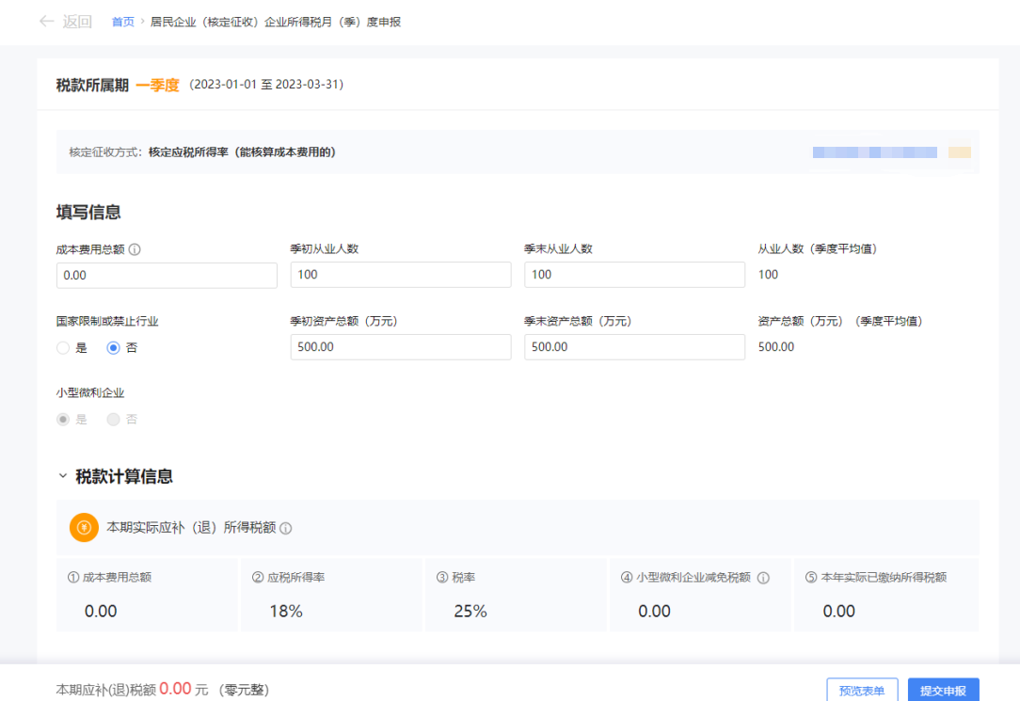

注意：若已申报当期财务报表利润表，成本费用总额行次自动带出财务报表利润表“营业成本+营业税金及附加+销售费用+管理费用(含研发费用）+财务费用”金额，允许纳税人手工更正。

1.3若纳税人为核定应纳所得税额的

系统根据税务机关核定的应纳所得税额计算应补退税额，纳税人无需填写。年核定应纳所得税额、本期应补（退）税额自动带出，不可修改。如下图：

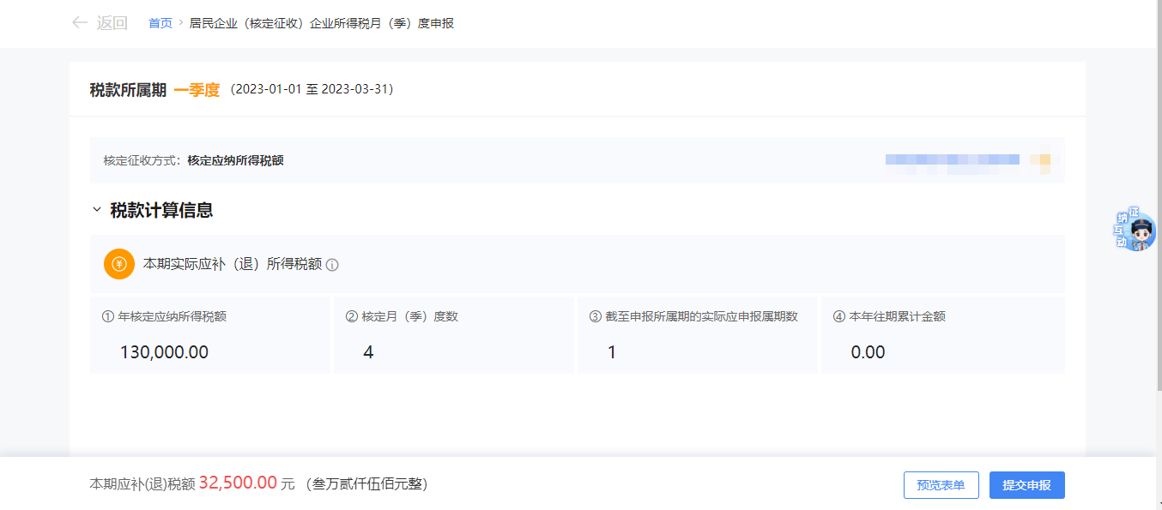

3.如需预览表单，可点击右下角【预览表单】按钮，系统显示表单预览界面。如下图：

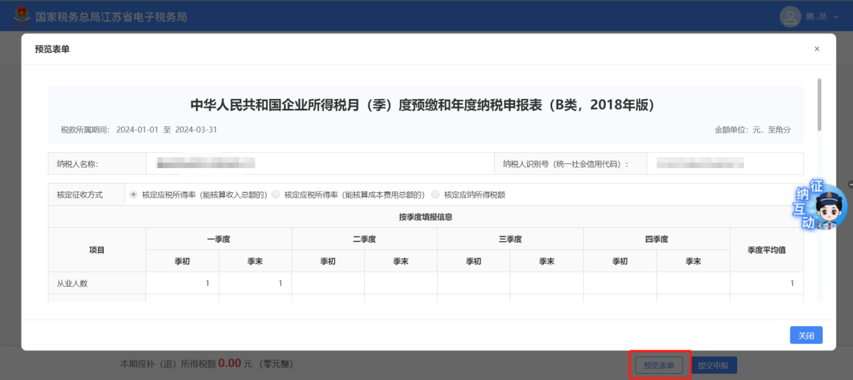

4.提交申报

①当纳税人填报完成后，点击【提交申报】按钮，系统提示是否需要进行风险提示服务。如下图：

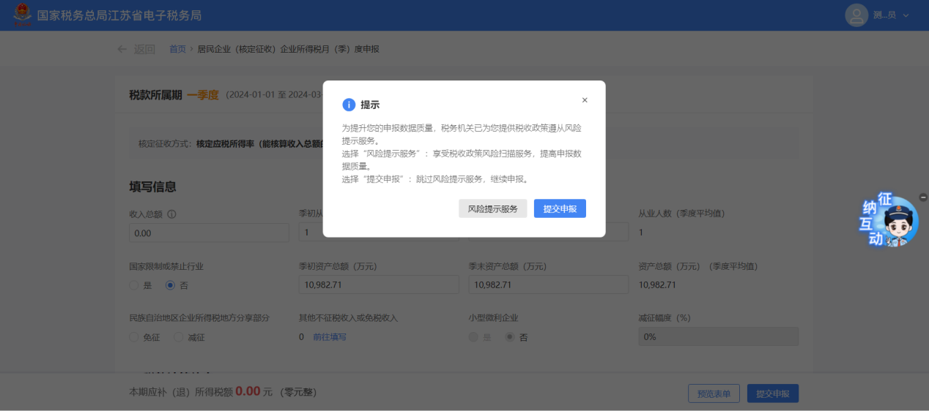

②纳税人可点击【风险提示服务】按钮进行风险扫描，系统反馈风险扫描结果，纳税人可点击【修改表单】对报表进行修改，也可点击【继续申报】按钮提交申报。如下图：

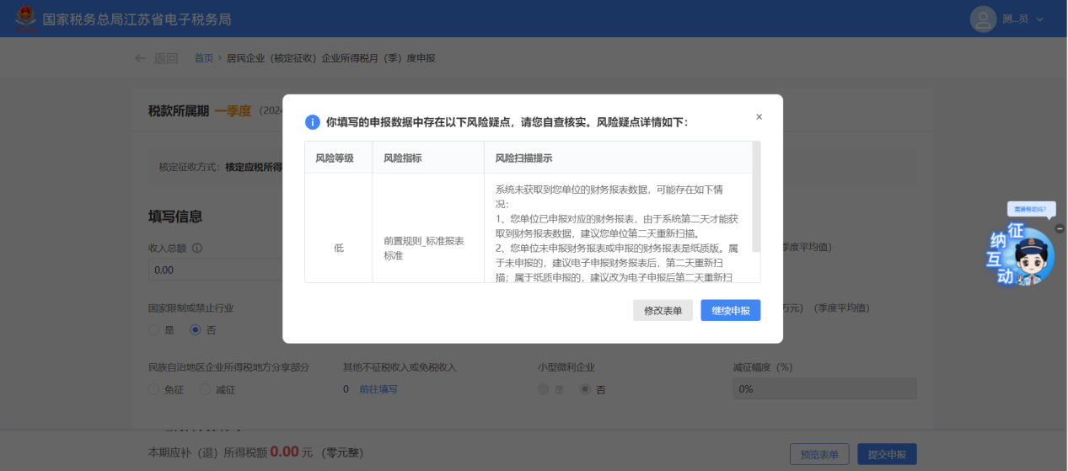

建议：为减少您的涉税风险，请您接受“风险提示服务”。请认真核实风险提示信息，如确属风险，请您参照提示信息修改申报内容。

③纳税人确认申报信息后，在输入框依次输入“真”、“实”、“责”、“任”4个字，点击【确定】提交申报；也可点击【取消】再次确认申报信息。如下图：

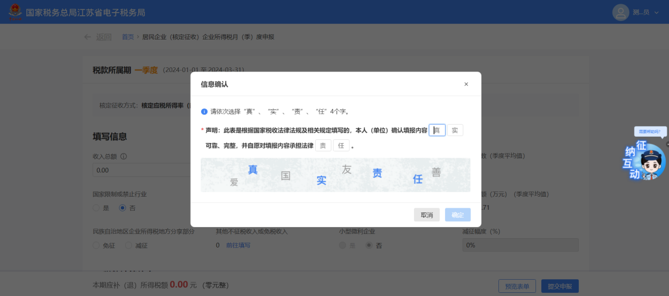

④纳税人申报成功后，可以通过点击【立即缴款】立即进行税款缴纳，完成本次申报涉及的税费款缴纳。

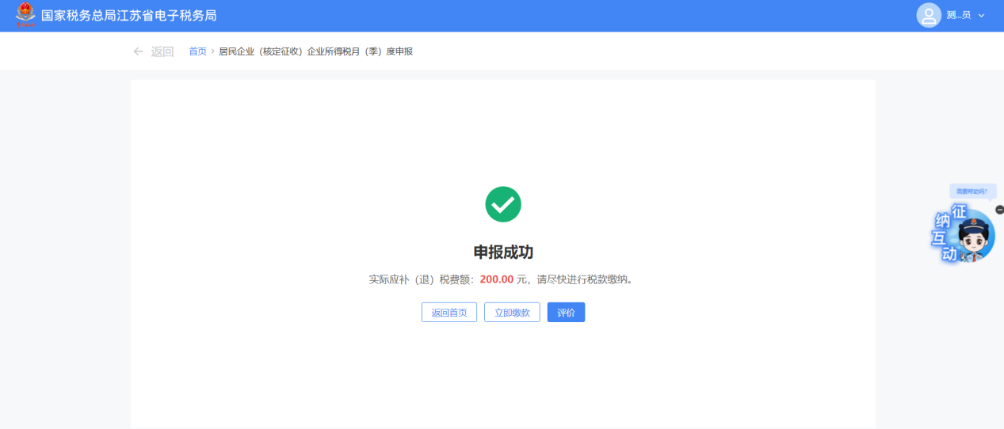

# **六、报送资料**

居民企业（核定征收）企业所得税月（季）度申报功能需报送资料清单

| **序号** | **报送资料名称** | **必报** | **条件报送** | **归档** | **查验** | **代保管** | **核销** | **容缺报送** | **纳税人电子签名/印章** |
| --- | --- | --- | --- | --- | --- | --- | --- | --- | --- |
| 1 | 《B100000中华人民共和国企业所得税月（季）度预缴和年度纳税申报表（B类）》 | √ |  | √ |  |  |  |  | √ |
| 2 | 《居民企业参股外国企业信息报告表》 |  | √ | √ |  |  |  | √ | √ |

条件报送资料的报送条件为：

居民企业成立或参股外国企业，或者处置已持有的外国企业股份或有表决权股份，符合以下情形之一，且按照中国会计制度可确认的，应当在办理企业所得税预缴申报时向主管税务提交：

（一）居民企业直接或间接持有外国企业股份或有表决权股份达到10%（含）以上；

（二）居民企业在被投资外国企业中直接或间接持有的股份或有表决权股份自不足10%的状态改变为达到或超过10%的状态；

（三）居民企业在被投资外国企业中直接或间接持有的股份或有表决权股份自达到或超过10%的状态改变为不足10%的状态。

居民企业参股外国企业信息报告表容缺差异化管理

| **双动风险等级**  **资料名称** | **高信用** | **中信用** | **低信用、严重失信** |
| --- | --- | --- | --- |
| 《居民企业参股外国企业信息报告表》 | 容缺 | 容缺 | 不容缺 |

# **七、注意事项**

1.企业所得税预缴申报必需连续进行,之前缺漏的属期要先补充完整,才能进行后续申报。预缴申报完整的，才能进行当年属期的年度申报。

2.企业所得税分月或者分季预缴，由税务机关具体核定。符合条件的小型微利企业，实行按季度申报预缴企业所得税。